Информация о событийных мероприятиях, проводимых в культурно-досуговых учреждениях Тайшетского района в 1 квартале 2019 года
№ | Наименование мероприятия | Дата проведения мероприятия | Место проведения  (адрес) | Краткое описание мероприятия | Ответственный
1 | Новогодний спектакль "Тридцать второе декабря"  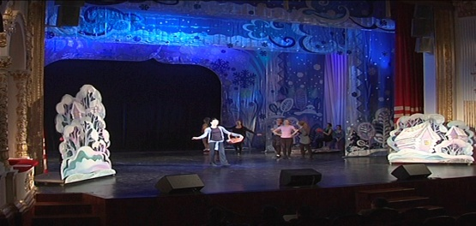 | 03 января | Иркутская обл.,  г.Тайшет, ул.Мира,4 Межпоселенческий Районный Дом культуры «Юбилейный» | Новогодний спектакль | Директор Радионова В.Е.  Тел:2-63-66
2 | Юбилей – 25 лет народному вокальному ансамблю "Калина красная"  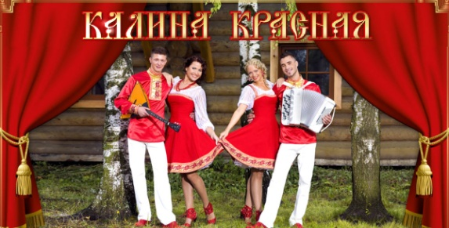 | 26 января | Иркутская обл.,  г.Тайшет, ул.Мира,4 Межпоселенческий Районный Дом культуры «Юбилейный» | Концертная программа народного вокального ансамбля "Калина красная" | Директор Радионова В.Е.  Тел:2-63-66
3 | Юбилей – 10 лет хореографическому коллективу "Отрада"  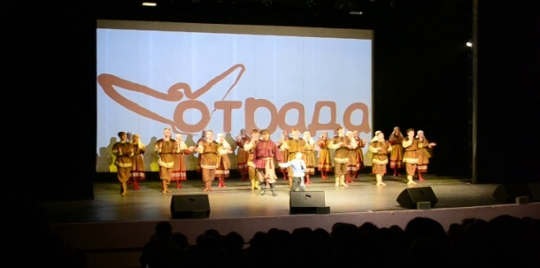 | 05 февраля | Иркутская обл., Тайшетский район, г. Бирюсинск ул.Советская,19 «а» Центр культуры и досуга «Надежда» | Концертная программа хореографического коллектива "Отрада" | Директор Ляуданскене М.А.  тел:7-14-36
4 | Торжественное мероприятие, посвященное 30-летию со дня вывода советских войск из республики Афганистан  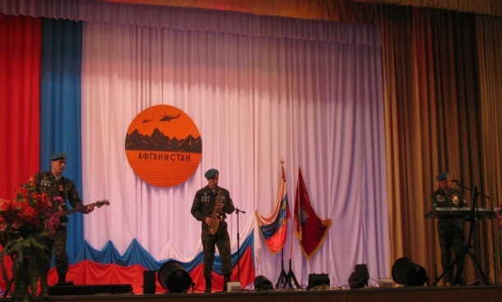 | 15 февраля | Иркутская обл.,  г.Тайшет, ул.Мира,4 Межпоселенческий Районный Дом культуры «Юбилейный» | Праздничная программа с чествованием воинов - интернационалистов | Директор Радионова В.Е.  Тел:2-63-66
 | Районный фестиваль патриотической песни "Пою, тебе мое Отечество" | 17 февраля | Иркутская обл.,  г.Тайшет, ул.Мира,4 Межпоселенческий Районный Дом культуры «Юбилейный» | Концертная программа | Директор Радионова В.Е.  Тел:2-63-66
 | "Рождество милосердия" | 01 марта | Иркутская обл.,  г.Тайшет, ул.Мира,4 Межпоселенческий Районный Дом культуры «Юбилейный» | Фестиваль детского и юношеского творчества "Дар" для детей с ограниченными возможностями и детей, попавших в трудную жизненную ситуацию в рамках проекта "Рождество милосердия" | Директор Радионова В.Е.  Тел:2-63-66
 | "Подари минуту радости"  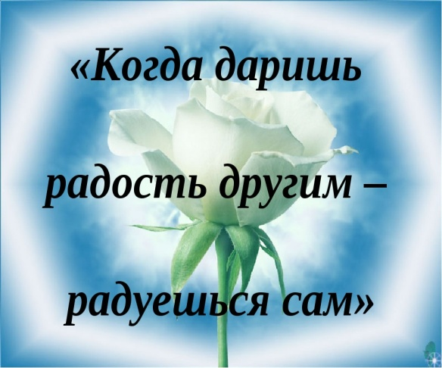 | 30 марта | Иркутская обл.,  г.Тайшет, ул.Мира,4 Межпоселенческий Районный Дом культуры «Юбилейный» | Районный фестиваль | Директор Радионова В.Е.  Тел:2-63-66

